行政执法三项制度配套指引
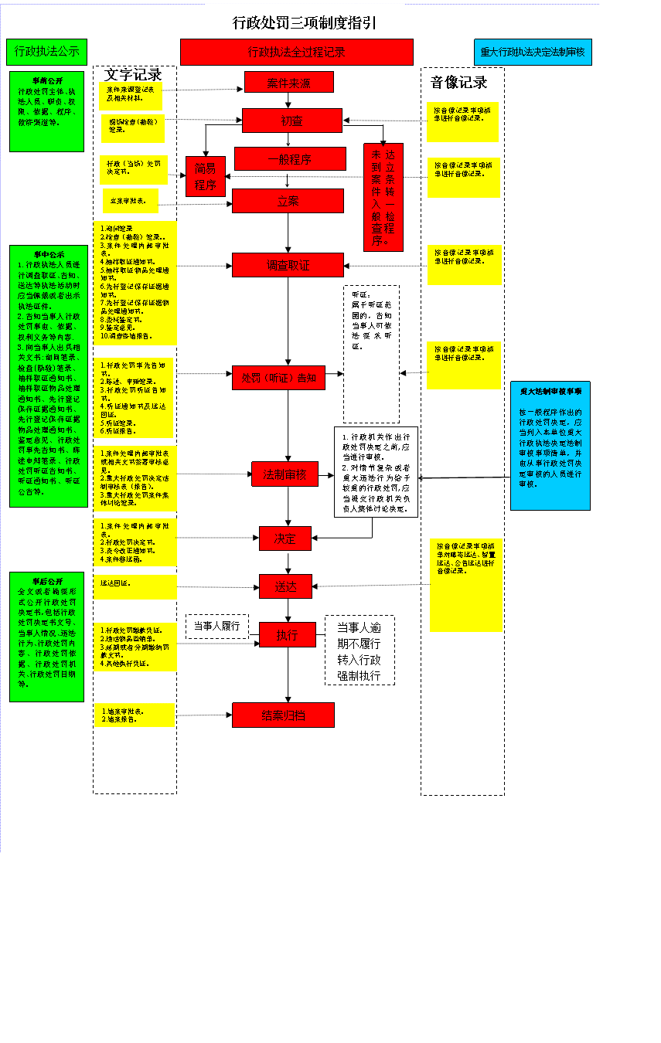

行政处罚三项制度指引说明

本指引依据《中华人民共和国行政处罚法》、《国务院办公厅关于全面推行行政执法公示制度执法全过程记录制度重大执法决定法制审核制度的指导意见》（国办发〔2018〕118号）和《河北省人民政府办公厅关于印发河北省全面推行行政执法公示制度执法全过程记录制度重大执法决定法制审核制度实施方案的通知》（冀政办字〔2019〕31号）制定。
一、行政处罚公示
（一）事前公开
行政机关通过门户网站、办公场所等途径,公开行政处罚主体、执法人员、职责、权限、依据、程序、救济渠道等信息。
（二）事中公示
1.行政执法人员进行调查取证、告知、送达等执法活动时，应当佩戴或者出示执法证件。
2.告知当事人行政处罚事由、依据、权利义务等内容。
3.向当事人出具相关文书:询问笔录、检查（勘验）笔录、抽样取证通知书、抽样取证物品处理通知书、先行登记保存证据通知书、先行登记保存证据物品处理通知书、鉴定意见、行政处罚事先告知书、陈述申辩笔录、行政处罚听证告知书、听证通知书、听证公告等。
（三）事后公开
行政机关应当按照国家和本省规定公开行政处罚决定书，包括行政处罚决定书文号、当事人情况、违法行为、行政处罚内容、行政处罚依据、行政处罚机关、行政处罚日期等。公开时，注明公开期限。
二、行政处罚全过程记录
（一）案件来源
文字记录:案件来源登记表及相关材料。
（二）初查
文字记录:必要时制作现场检查（勘验）笔录。
音像记录:按音像记录事项清单进行音像记录。
（三）简易程序
文字记录:当场作出行政处罚决定的,应当制作行政（当场）处罚决定书。
音像记录:按音像记录事项清单进行音像记录。
（四）一般程序
1.立案
文字记录:制作立案审批表。
2.调查取证
文字记录:制作询问笔录、检查（勘验）笔录、案件处理内部审批表、抽样取证通知书、抽样取证物品处理通知书、先行登记保存证据通知书、先行登记保存证据物品处理通知书、委托鉴定书、鉴定意见。根据调查取证情况,制作调查终结报告。
音像记录:按音像记录事项清单进行音像记录。
3.行政处罚（听证）告知
告知文字记录:行政机关作出行政处罚决定前,应当制作行政处罚事先告知书。当事人提出陈述和申辩的,应当制作陈述、申辩笔录。
听证文字记录:符合听证条件的,应当告知当事人有要求举行听证的权利,并制作行政处罚听证告知书。当事人要求听证的,应当在被告知后三日内提出。行政机关组织听证,应当制作听证通知书,在听证七日前送达申请人,并制作送达回证。听证应当制作听证笔录,听证结束后应当制作听证报告。
音像记录:按音像记录事项清单对听证过程进行音像记录。
4.法制审核
文字记录:行政机关作出行政处罚决定之前,应当进行审核,制作案件处理内部审批表或者在相关文书中签署审核意见。属于重大行政处罚决定的,可以制作重大行政处罚决定法制审核表（报告）。对情节复杂或者重大违法行为给予较重的行政处罚,应当提交行政机关负责人集体讨论决定,制作集体讨论笔录。
5.决定
文字记录:行政机关负责人签批案件处理内部审批表,制作行政处罚决定书和责令改正通知书。违法行为涉嫌犯罪的,应当依法决定移送司法机关,并制作案件移送函。
（五）送达
文字记录:送达回证。
音像记录:按音像记录事项清单对邮寄送达、留置送达、公告送达进行音像记录。
（六）执行
文字记录:行政处罚缴款凭证、违法物品监销单等执行凭证。符合延期或者分期缴纳罚款条件的,制作延期或者分期缴纳罚款文书等。
拒不履行的,按照行政强制有关规定办理并制作相关法律文书。
（七）结案归档
文字记录:结案审批表、结案报告。
三、行政处罚决定法制审核
按一般程序作出的行政处罚决定，应当列入本单位重大行政执法决定法制审核事项清单，并由从事行政处罚决定审核的人员进行审核。
附件2
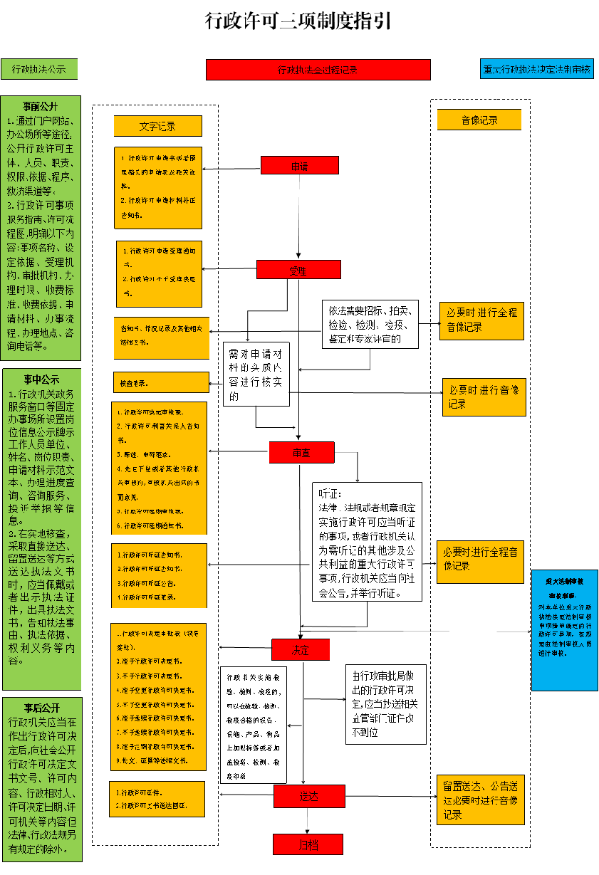

行政许可三项制度指引说明

本指引依据《中华人民共和国行政许可法》、《国务院办公厅关于全面推行行政执法公示制度执法全过程记录制度重大执法决定法制审核制度的指导意见》（国办发〔2018〕118号）和《河北省人民政府办公厅关于印发河北省全面推行行政执法公示制度执法全过程记录制度重大执法决定法制审核制度实施方案的通知》（冀政办字〔2019〕31号）制定。
一、行政许可公示
(一)事前公开
行政机关通过门户网站、办公场所等途径,应当全面准确公开行政许可主体、人员、职责、权限、依据、程序、救济渠道等基础信息；公开行政许可事项服务指南、许可流程图，明确以下内容:事项名称、设定依据、受理机构、审批机构、办理时限、收费标准、收费依据、申请材料、办事流程、办理地点、咨询电话等。
(二)事中公示
1.行政机关设有政务服务窗口等固定办事场所的，要设置岗位信息公示牌，明示工作人员单位、姓名、岗位职责、申请材料示范文本、办理进度查询、咨询服务、投诉举报等信息。
2.行政执法人员办理行政许可过程中,在实地核查，采取直接送达、留置送达等方式送达执法文书时，应当佩戴或者出示执法证件,出具执法文书,告知执法事由、执法依据、权利义务等内容。
(三)事后公开
行政机关应当在作出行政许可决定后，向社会公开行政许可决定文书文号、许可内容、行政相对人、许可决定日期、许可机关等内容，但法律、行政法规另有规定的除外。
二、行政许可全过程记录
(一)申请
文字记录:申请人提交行政许可申请书或者预定格式的申请表及相关资料。申请材料提交不齐全或者不符合法定形式的,应当一次性告知申请人需补正的全部内容,当场进行更正或者出具行政许可申请材料补正告知书。
(二)受理
文字记录:符合受理条件的，出具行政许可申请受理通知书。能够当场办结的，不再出具受理通知书。不符合受理条件的,出具行政许可不予受理决定书。
(三)审查
文字记录:
1.对申请人提交的申请材料进行审查后,审查人员应当在法定时限内在行政许可决定审批表签注审查意见。
2.需对申请材料的实质内容进行核实的,应当由两名以上执法人员共同核查,制作核查笔录。
3.直接关系他人重大利益的,制作行政许可利害关系人告知书(公开告知的,需留存相关资料)。申请人、利害关系人提出陈述和申辩的，应当制作陈述、申辩笔录。
4.依法需要招标、拍卖、检验、检测、检疫、鉴定和专家评审的，应当制作告知书、情况记录及其他相关法律文书。
5.法律、法规或者规章规定实施行政许可应当听证的事项,或者行政机关认为需听证的其他涉及公共利益的重大行政许可事项,行政机关应当向社会公告,并举行听证。
行政许可直接涉及申请人与他人之间重大利益关系的,行政机关在作出行政许可决定前,应当告知申请人、利害关系人享有要求听证的权利,并制作行政许可听证告知书。对符合听证条件的,行政机关应当组织听证,并制作行政许可听证通知书,将举行听证的相关内容告知申请人、利害关系人,必要时制作行政许可听证公告,向社会公告。
听证应当制作笔录。
6.依法先由下级或者其他行政机关审核的,应当有审核机关出具的书面意见。
7.依法需延期办理的,制作行政许可延期审批表、延期通知书。
审查阶段如需收集或者制作其他证据材料的,依照相关法律规定进行。
音像记录:适用招标、拍卖、检验、检测、检疫、鉴定、专家评审、听证等程序的,必要时进行全程音像记录;对现场实地核查的,必要时进行音像记录。
(四)决定
文字记录:行政机关负责人签批行政许可决定审批表后,视情形制作准予行政许可决定书、不予行政许可决定书、准予变更行政许可决定书、不予变更行政许可决定书、准予延续行政许可决定书、不予延续行政许可决定书、准予注销行政许可决定书及批文、证照等法律文书。
行政机关实施检验、检测、检疫的,可以在检验、检测、检疫合格的设备、设施、产品、物品上加贴标签或者加盖检验、检测、检疫印章。
由行政审批局做出的行政许可决定,应当及时抄送相关监管部门，实现网络信息共享的除外。
(五)送达
文字记录:行政机关作出准予行政许可的决定,应当自作出决定之日起十日内向申请人颁发、送达行政许可证件,或者加贴标签、加盖检验、检测、检疫印章。受送达人应当在送达回证上签字或者盖章,并注明日期。如采用邮寄方式送达申请人的，由行政机关在送达回证上注明邮寄地址、申请人联系方式。
音像记录:留置送达、公告送达必要时进行音像记录。
(六)归档
行政机关应当在行政许可行为终结之日起三十日内,将行政许可过程中形成的文字和音像记录资料按相关规定形成相应案卷,并归档、保存。法律、法规或者规章另有规定的,从其规定。
三、行政许可决定法制审核
符合下列条件之一的行政许可决定应当列入本单位重大行政执法决定法制审核事项清单，并按规定由法制审核人员进行审核：
（一）涉及重大公共利益的；
（二）可能造成重大影响或者引发社会风险的；
（三）直接关系行政相对人或者第三人重大权益的；
（四）需经听证程序作出的；
（五）案件情况疑难复杂，涉及多个法律关系的；
（六）法律、法规、规章规定的其他情形。
附件3
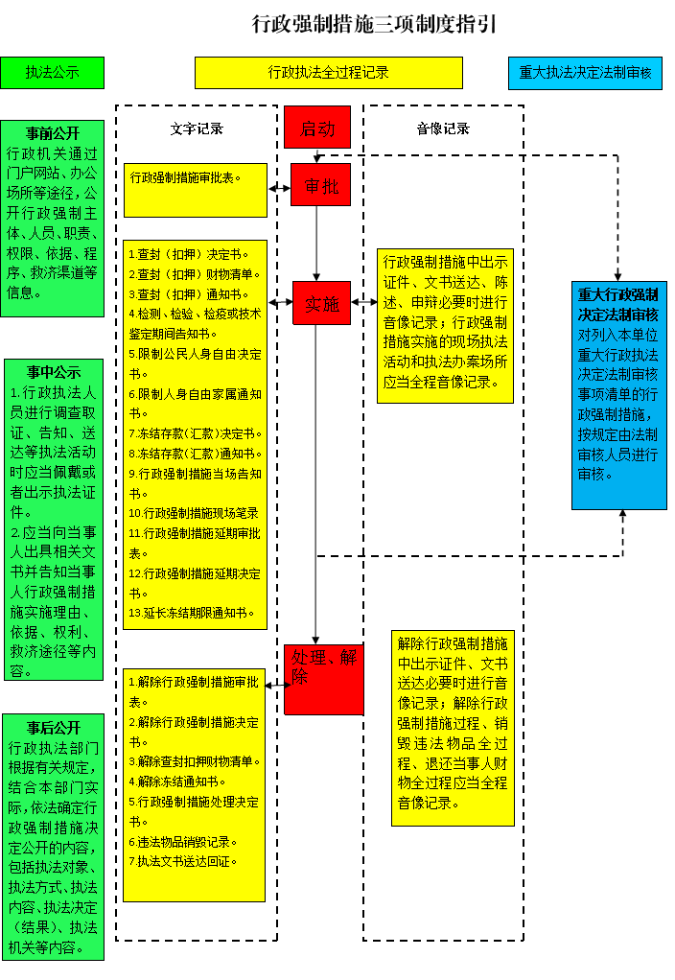
行政强制措施三项制度指引说明

本指引依据《中华人民共和国行政强制法》、《国务院办公厅关于全面推行行政执法公示制度执法全过程记录制度重大执法决定法制审核制度的指导意见》（国办发〔2018〕118号）和《河北省人民政府办公厅关于印发河北省全面推行行政执法公示制度执法全过程记录制度重大执法决定法制审核制度实施方案的通知》（冀政办字〔2019〕31号）制定。
一、行政强制措施公示
(一)事前公开
行政机关通过门户网站、办公场所等途径,公开行政强制实施主体、人员、职责、权限、依据、程序、救济渠道等信息。
(二)事中公示
1.行政执法人员实施行政强制措施时，应当佩戴或者出示执法证件。
2.应当向当事人出具相关文书并当场告知当事人行政强制措施的实施理由、依据、权利、救济途径等内容。
(三)事后公开
行政机关根据有关规定,结合本部门实际,依法确定行政强制措施决定应公开的内容,包括实施对象、实施方式、实施内容、行政强制措施决定(结果)、实施机关等内容。
二、行政强制措施全过程记录
(一)启动
文字记录:行政强制措施审批表。
(二)实施
1.限制人身自由
文字记录:限制公民人身自由决定书、陈述申辩笔录、限制人身自由家属通知书、送达回证。
情况紧急,需当场实施的,应当在二十四小时内向行政机关负责人报告并补办批准手续。
音像记录:现场执法活动和执法办案场所应当全程音像记录。
2.查封、扣押
文字记录:查封（扣押）决定书、查封(扣押)通知书、陈述申辩笔录、查封(扣押)财物清单。
情况复杂需延长期限的,应当制作行政强制措施延长期限审批表、行政强制措施延长期限决定书、延长查封扣押期限通知书,送达回证。
音像记录:出示执法证件、送达执法文书、当事人陈述申辩,必要时进行音像记录。对查封(扣押)的现场执法活动和执法办案场所应当全程音像记录。
3.冻结
文字记录:冻结存款(汇款)决定书、冻结存款(汇款)通知书、送达回证。
情况复杂需延长期限的,应当制作行政强制措施延长期限审批表、行政强制措施延长期限决定书、延长冻结期限通知书。
(三)处理、解除
1.限制人身自由
文字记录:解除行政强制措施审批表、解除行政强制措施决定书。
音像记录:出示执法证件、解除限制人身自由全程。
2.查封、扣押
文字记录:需没收或者销毁财物的,应当制作行政强制措施处理决定书、违法物品销毁记录。
需移送有关部门销毁的,应当制作有关移送销毁文书。
需解除查封、扣押的,应当制作解除行政强制措施审批表、解除行政强制措施决定书、解除查封（扣押）财物清单。
音像记录:出示执法证件、送达解除行政强制措施决定书，必要时进行音像记录。解除查封扣押、销毁违法物品、退还当事人财物的现场执法活动和执法办案场所应当全程音像记录。
3.冻结
文字记录:行政强制措施处理决定书、解除行政强制措施决定书、解除冻结通知书。
三、行政强制措施决定法制审核
对列入本单位重大行政执法决定法制审核事项清单的行政强制措施，按规定由法制审核人员进行审核。
附件4
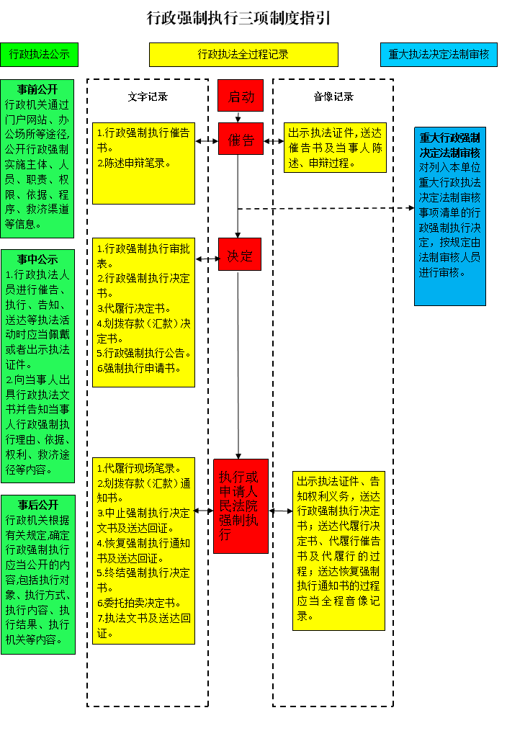
行政强制执行三项制度指引说明

本指引依据《中华人民共和国行政强制法》、《国务院办公厅关于全面推行行政执法公示制度执法全过程记录制度重大执法决定法制审核制度的指导意见》（国办发〔2018〕118号）和《河北省人民政府办公厅关于印发河北省全面推行行政执法公示制度执法全过程记录制度重大执法决定法制审核制度实施方案的通知》（冀政办字〔2019〕31号）制定。
一、行政强制执行公示
(一)事前公开
行政机关通过门户网站、办公场所等途径,公开行政强制实施主体、人员、职责、权限、依据、程序、救济渠道等信息。
(二)事中公示
1.行政执法人员进行催告、执行、告知、送达等执法活动时应当佩戴或者出示执法证件。
2.向当事人出具行政执法文书并告知当事人行政强制执行理由、依据、权利、救济途径等内容。
(三)事后公开
行政机关根据有关规定,确定行政强制执行应当公开的内容,包括执行对象、执行方式、执行内容、执行结果、执行机关等内容。
二、行政强制执行全过程记录
(一)催告
文字记录:行政强制执行催告书及送达回证，陈述、申辩笔录。
音像记录:出示执法证件,送达催告书及当事人陈述、申辩过程。
(二)决定
文字记录:行政强制执行审批表、行政强制执行决定书。
代履行的，还应当制作代履行决定书。
划拨存款、汇款的，还应当制作划拨存款(汇款)决定书。
对违法建筑物、构筑物、设施等强制拆除的，还应当制作限期拆除通知书,予以公告并送达当事人。
申请法院强制执行的,还应当制作强制执行申请书。
(三)执行或者申请人民法院强制执行
1.金钱给付义务的强制执行
文字记录:行政强制执行决定书送达回证。需对查封、扣押的财物进行拍卖的,制作委托拍卖决定书。需划拨存款、汇款的,制作划拨存款(汇款)通知书。
音像记录:出示执法证件、告知权利义务，送达行政强制执行决定书的过程。
2.代履行
文字记录:代履行决定书送达回证,代履行催告书及送达回证,代履行现场笔录。
音像记录:出示执法证件，送达代履行决定书、代履行催告书及代履行的过程。
3.中止执行
文字记录:中止强制执行通知书及送达回证。
需恢复执行的,制作恢复强制执行通知书及送达回证。
音像记录:出示执法证件、送达恢复强制执行通知书的过程。
4.终结执行
文字记录:终结强制执行决定书及送达回证。
5.申请人民法院强制执行
文字记录:强制执行申请书。
三、行政强制执行决定法制审核
对列入本单位重大行政执法决定法制审核事项清单的行政强制执行决定，按规定由法制审核人员进行审核。
附件5
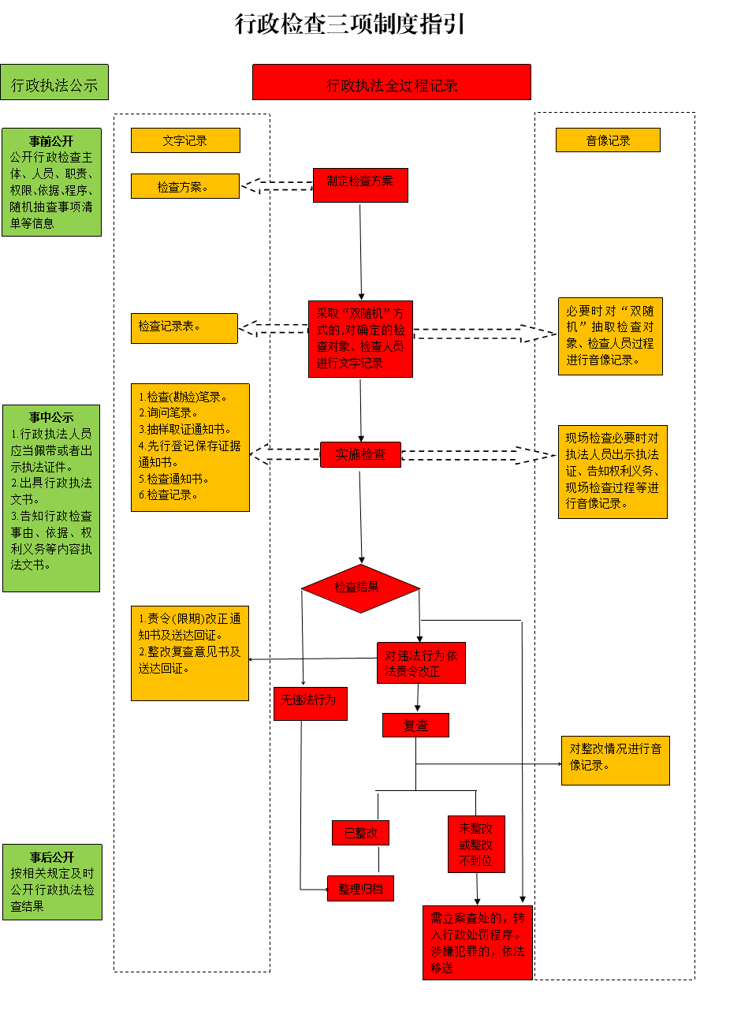
行政检查三项制度指引说明

本指引依据《国务院办公厅关于全面推行行政执法公示制度执法全过程记录制度重大执法决定法制审核制度的指导意见》（国办发〔2018〕118号）和《河北省人民政府办公厅关于印发河北省全面推行行政执法公示制度执法全过程记录制度重大执法决定法制审核制度实施方案的通知》（冀政办字〔2019〕31号）制定。
一、行政检查公示
(一)事前公开
行政机关通过门户网站、办公场所等途径,公开行政检查主体、人员、职责、权限、依据、程序、随机抽查事项清单等信息。
(二)事中公示
行政执法人员应当佩带或者出示执法证件,出具行政执法文书,告知行政检查事由、依据、权利义务等内容。
(三)事后公开
按相关规定及时公开行政执法检查结果。
二、行政检查全过程记录
(一)制定检查方案
文字记录:检查方案。
(二)确定检查对象和检查人员
文字记录:采取“双随机”方式的,对确定的检查对象、检查人员进行文字记录。
音像记录:必要时对“双随机”抽取检查对象、检查人员过程进行音像记录。
(三)实施检查
检查分为现场检查与非现场检查。
1.现场检查
文字记录:检查(勘验)笔录、询问笔录、抽样取证通知书、先行登记保存证据通知书。
音像记录:对检查的关键环节进行音像记录，必要时对执法人员出示执法证、告知权利义务、现场检查过程等进行音像记录。
2.非现场检查
文字记录:制作检查通知书,记录检查依据、检查时间、范围、检查材料报送要求、联系人等。制作检查记录,载明检查情况，附具相关证据。
3.违法行为处理
文字记录:责令(限期)改正通知书、整改复查意见书,送达回证。
无违法行为以及违法行为轻微并及时纠正，没有造成危害后果的，整理归档。
需立案查处的，转入行政处罚程序。涉嫌犯罪的，依法移送。
音像记录:对整改情况进行音像记录。

